序号 | 故障现象 | 备注
1 | STORZ戳壳旋钮开关故障需更换 | 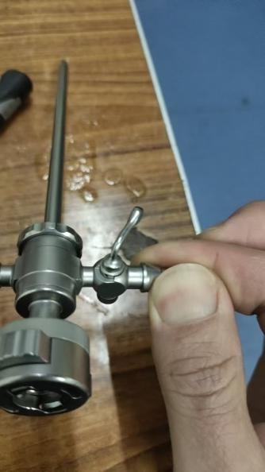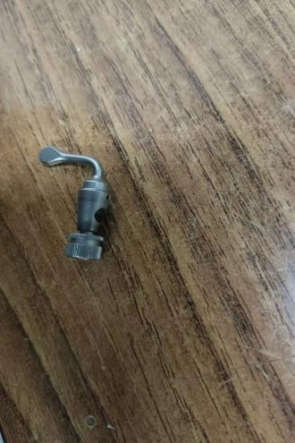
2 | 美国Vitalstim5900吞咽障碍治疗仪电极线故障需更换 | 